开源代码阅读、标注和维护文档
撰写人员：高宇 吴昱良 房煜飞

开源软件的代码泛读
MiCode 便签是小米便签的社区开源版，由MIUI团队(www.miui.com) 发起并贡献第一批代码，遵循NOTICE文件所描述的开源协议。
这个应用从Android开发者角度来看，虽然简单，但五脏俱全，涉及到Android应用编程的方方面面，非常适合作为初学者的参考。

1.1 开源软件的功能描述
根据对开源软件的使用以及对代码的阅读和理解，该软件的整体功能描述如下
- 创建/编辑/删除/移动便签
·创建便签
·编辑便签
·删除便签
·将便签从一个文件夹移动到另一个文件夹。
- 新建查看/删除文件夹，支持用户管理便签文件夹，具体包括:
·创建一个存放便签的文件夹。
·查看和修改便签文件夹的名称。
·删除一个已有的便签文件夹。
③导出便签文本,将便签内容转化为.txt 文本文件，并将其导出到其他存储介质中。
- 便签实现与GoogleTask中的备忘录同步
·将小米便签的事项上传到Google Task服务器。
·将GoogleTask服务器上的事项下载到本地。
- 便签搜索
·支持用户输入关键词以查找包含该关键词的便签。
- 添加/删除提醒
·增加一个提醒，到了提醒设定时间系统便会弹出对话框以显示提醒的内容并响铃。
·可删除一个已有的提醒。
- 识别便签中的电话号码和网址
·对便签编辑页面上用户输入的文本进行分析，如果识别出是一段电话号码或者网址字符串，则把这些电话号码或网址自动标识为超链接。一旦用户点击这些链接，系统将自动拨打电话号码或者启动浏览器来访问相关的网址。
- 便签分享
·将用户所创建的便签内容分享给Google Task、QQ、微信等应用程序。签编辑的字体大小、设置便签显示的背景颜色等。

1.2 开源软件的软件架构及各个包和类的作用（6包49类）
通过对小米便签的源码阅读，从中得出该源码主要部分有java文件夹和res文件夹，其中java文件夹内为程序代码部分，res中为资源文件，java中有6个包和49个类。
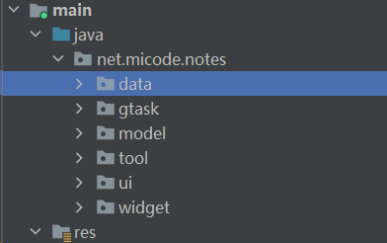
包 | 子包 | 类 | 主要职责
data |  | contact | 联系人数据库
data |  | Notes | 便签数据库，用于记录便签相关属性和数据
data |  | NotesDatabaseHelper | 数据库帮助类，用于辅助创建、处理数据库的条目
data |  | NotesProvider | 便签信息提供类
Gtask | data | MetaData | 关于同步任务的元数据
Gtask | data | Node | 同步任务的管理结点，用于设置、保存同步动作的信息
Gtask | data | SqlData | 数据库中基本数据，方法包括读取数据、获取数据库中数据、提交数据到数据库
Gtask | data | SqlNode | 数据库中便签数据，方法包括读取便签内容、从数据库中获取便签数据、设置便签内容、提交便签到数据库
Gtask | data | Task | 同步任务，将创建、更新和同步动作包装成JSON对象，用本地和远程的JSON对结点内容进行设置，获取同步信息，进行本地和远程的同步
Gtask | data | TaskList | 同步任务列表，将Task组织成同步任务列表进行管理
Gtask | exception | ActionFailureException | 动作失败异常
Gtask | exception | NetworkFailureException | 网络失败异常
Gtask | remote | GTaskASyncTask | GTask异步任务，方法包括任务同步和取消，显示同步任务的进程、通知和结果
Gtask | remote | GTaskClient | GTask客户端，提供登录Google账户，创建任务和任务列表，添加和删除结点，提交、重置更新更新，获取任务列表等功能
Gtask | remote | GTaskManager | GTask管理者，提供同步本地和远端的任务，初始化任务列表，同步内容、文件夹，添加、更新本地和远端结点，刷新本地同步任务ID等功能
Gtask | remote | GTaskSyncService | GTask同步服务，用于提供同步服务（开始、取消同步），发送广播
model |  | Note | 单个便签项
model |  | WorkingNote | 当前活动便签项
tool |  | BackupUtils | 备份工具类，用于数据备份读取、显示
tool |  | DataUtils | 便签数据处理工具类，封装如查找、移动、删除数据等操作
tool |  | GTaskStringUtils | 同步中使用的字符串工具类，为jsonObject提供string对象
tool |  | ResourceParser | 界面元素的解析工具类，利用R.java这个类获取资源供程序调用
ui |  | AlarmAlertActivity | 闹铃提醒界面
ui |  | AlarmInitReceiver | 闹铃提醒启动消息接收器
ui |  | AlarmReceiver | 闹铃提醒接收器
ui |  | DateTimePicker | 设置提醒时间的部件
ui |  | DateTimePickerDialog | 设置提醒时间的对话框界面
ui |  | DropdownMenu | 下拉菜单界面
ui |  | FoldersListAdapter | 文件夹列表链接器（链接数据库）
ui |  | NoteEditActivity | 便签编辑活动
ui |  | NoteEditText | 便签的文本编辑界面
ui |  | NoteItemData | 便签项数据
ui |  | NotesListActivity | 主界面，实现处理文件夹列表的活动
ui |  | NotesListAdapter | 便签列表链接器（链接数据库）
ui |  | NotesListItem | 便签列表项
ui |  | NotesPreferenceActivity | 便签同步的设置界面
widget |  | NoteWidgetProvider | 桌面挂件
widget |  | NoteWidgetProvider_2x | 2倍大小的桌面挂件
widget |  | NoteWidgetProvider_4x | 4倍大小的桌面挂件
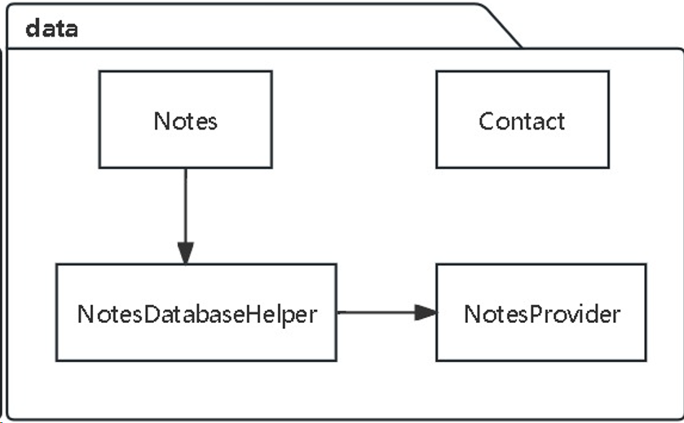
图表 1 data包中类间关系
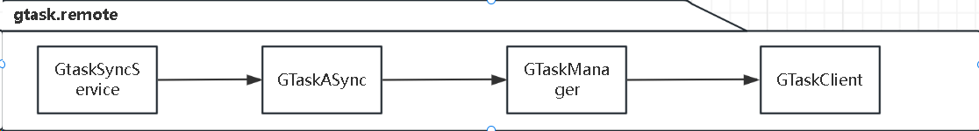
图表 2 gtask包中类间关系
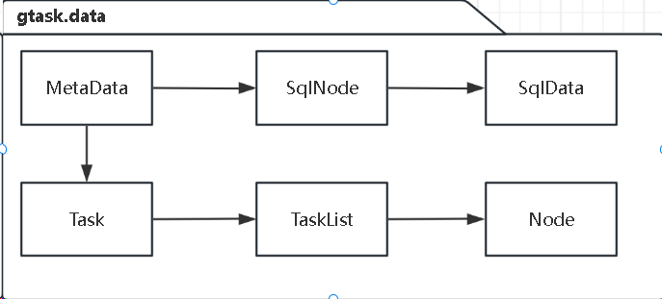图表 3 gtask包中类间关系
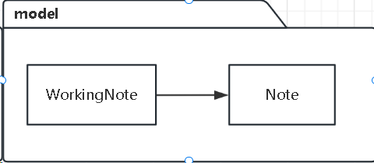
图表 4 model包中类间关系
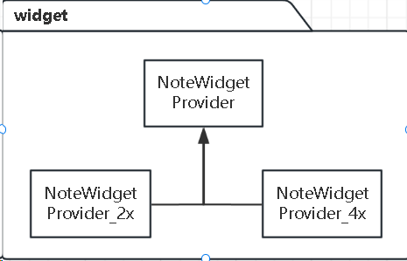
图表 5 widget包中类间关系
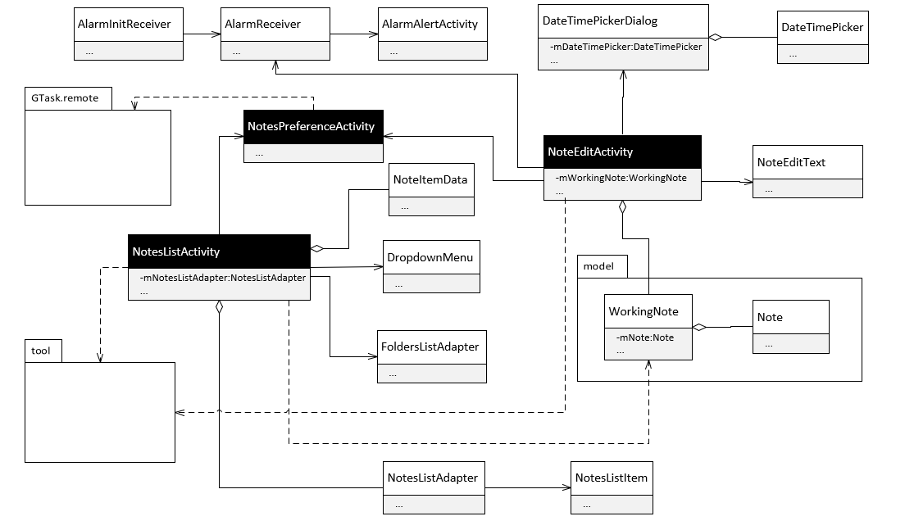
图表 6 ui包类间关系

1.3 软件功能与类间的对应关系
根据对开源软件代码的理解、标注和分析，软件功能与类之间的关系如表2所示（ui包）。
表2. 软件功能与类间的关系
序号 | 功能名称 | 涉及的类 | 涉及的类方法
1 | 新建便签 | NoteEditActivity | createNewNote();onCreate();  initNoteScreen();isSyncMode()
2 | 移动便签 | DataUtils | MoveNoteToFolder()  batchMoveToFolder()
3 | 删除便签 | NoteEditActivity | onOptionsItemSelected()  deleteCurrentNote()
4 | 新建文件夹 | NotesListActivity | showCreateOrModifyFolderDialog() ;createNewNote()
5 | 删除文件夹 | NotesListActivity | deleteFolder();batchDelete()
6 | 查看文件夹 | NotesListActivity | openFolder();showFolderListMenu()
7 | 修改文件夹名 | NotesListActivity | showCreateOrModifyFolderDialog()
8 | 数据同步 | GTaskSyncService | startSync();sendBroadcast()
9 | 导出文本 | NotesListActivity | exportNoteToText()
10 | 内容搜索 | NotesListActivity | onS earchRequest()
11 | 修改字体大小 | NoteEditActivity | onOptionsItemSelected()
12 | 识别号码 | Contact | getContact()
13 | 添加提醒 | NoteEditActivity | setReminder()
14 | 删除提醒 | WorkingNote | setAlertDate()
15 | 发送至桌面 | NoteEdit Activity | sendToDesktop()
16 | 内容分享 | NoteEditActivity | getWorkingText(), sendTo()
17 | 自动保存便签 | WorkingNote | saveNote()

开源软件的代码标注
小组对6个包中共49类的代码进行了标注，标注的代码行数共有1500行。
表1. 软件功能与类间的关系
序号 | 包名称 | 类名称 | 标注的代码行数
1 | model | Note | 37-257
2 | model | WorkingNote | 105-363
3 | tool | BackupUtils | 17-260
4 | tool | DataUtils | 38-285
5 | data | Contact | 27-85
6 | data | Notes | 21-319
7 | data | NotesDatabaseHelper | 19-365
8 | data | NotesProvider | 35-334
9 | gtask | MetaData | 19-118
10 | gtask | Node | 23-53
11 | gtask | SqlData | 17-236
12 | gtask | SqlNote | 17-585
13 | gtask | Task | 19-288
14 | gtask | TaskList | 19-368
15 | gtask | ActionFailureException | 23-46
16 | gtask | NetworkFailureException | 17-41
17 | gtask | GTaskASyncTask | 20-113
18 | gtask | GTaskClient | 16-626
19 | gtask | GTaskManager | 41-858
20 | gtask | GTaskSyncService | 19-127
21 | ui | AlarmAlertActivity | 23-167
22 | ui | AlarmInitReceiver | 32-243
23 | ui | AlarmReceiver | 16-315
24 | ui | DateTimePicker | 20-248
25 | ui | DateTimePickerDialog | 31-421
26 | ui | DropdownMenu | 33-302
27 | ui | FoldersListAdapter | 41-128
28 | ui | NoteEditActivity | 16-134
29 | ui | NoteEditText | 18-121
30 | ui | NoteItemData | 23-134
31 | ui | NotesListActivity | 24-121
32 | ui | NotesListAdapter | 19-113
33 | ui | NotesListItem | 32-109
34 | ui | NotesPreferenceActivity | 28-116
35 | widget | NoteWidgetProvider | 18-168
36 | widget | NoteWidgetProvider_2x | 16-159
37 | widget | NoteWidgetProvider_4x | 24-147

开源软件代码的质量分析
本次实验使用StopBugs进行质量分析，首先对整体进行一个扫描，结果如图1：
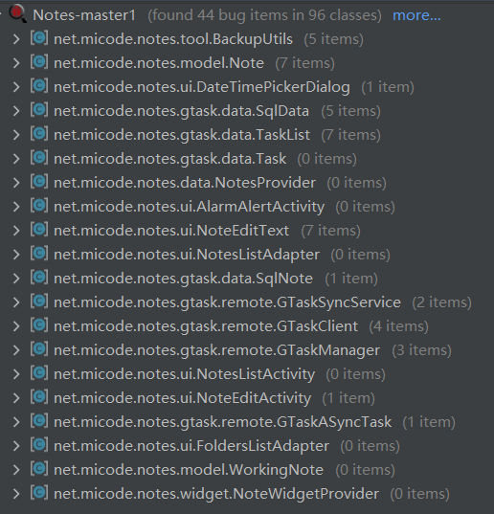
图1 整体扫描结果
随后对每个包进行质量分析，主要看问题类型和修改方法，如下表：
文件夹 | 包 | 分析情况
App -> net.micode.notes -> data | Contact | StopBugs扫描结果：  无问题，结果如下：  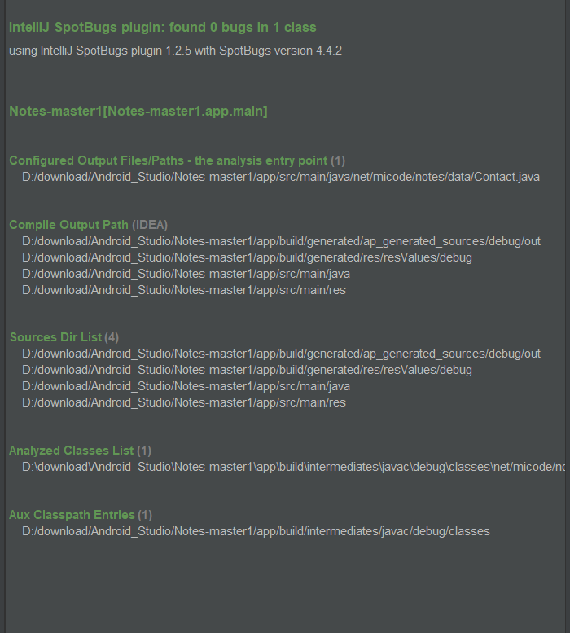
 | Notes | StopBugs扫描结果如下：  无问题，结果如下：  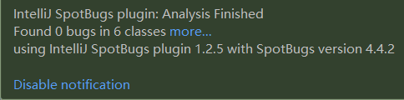
 | NotesDatabaseHelper | StopBugs扫描结果如下：  无问题，结果如下：
 | NotesProvider | StopBugs扫描结果如下：  共出现两个提示：  提示一显示如下：  Performance (Questionable Boxing of primitive value)  解决办法为：delete (net.micode.notes.data.NotesProvider.delete(Uri, String, String[]))  提示二显示如下：  Performance (Questionable Boxing of primitive value)  解决办法为：update (net.micode.notes.data.NotesProvider.update(Uri, ContentValues, String, String[]))  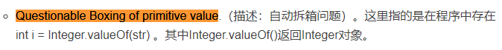
App -> gtask ->data | MetaData  Node  TaskList | StopBugs扫描结果如下：  无问题，结果如下：
 | SqlData | StopBugs扫描结果如下：  出现一个提示：  提示一显示如下：  Performance (Questionable Boxing of primitive value)  解决方法为：commit (net.micode.notes.gtask.data.SqlData.commit(long, boolean, long))
 | SqlNote | StopBugs扫描结果如下：  出现两个提示：  提示一显示如下：  Performance (Questionable Boxing of primitive value)  解决方法为：commit (net.micode.notes.gtask.data.SqlData.commit(long, boolean, long))  提示二显示如下：  Malicious code vulnerability (Mutable static field)
 | Task | StopBugs扫描结果如下：  共出现五个提示信息：  提示信息一显示如下：  Correctness (Null pointer dereference)  解决办法为：setContentByLocalJSON  剩余四个提示信息显示如下：  Malicious code vulnerability (Storing reference to mutable object)  解决办法为：setParent
exception | ActionFailureException  NetworkFailureException | StopBugs扫描结果如下：  无问题，结果如下：
remote | GTaskASyncTask | StopBugs扫描结果如下：  出现一个提示：  提示一显示如下：  Dodgy code (Dead local store)  解决方法为：showNotification
 | GTaskClient | StopBugs扫描结果如下：  共出现三个提示：  提示一显示如下：  Malicious code vulnerability (Mutable static field)  解决办法为：getInstance  提示二显示如下：  Bad practice (Stream not closed on all paths)  解决办法为：getResponseContent  提示三显示如下：  Internationalization (Dubious method used)  解决办法为：getResponseContent
 | GTaskManager | StopBugs扫描结果如下：  出现一个提示：  提示一显示如下：  Multithreaded correctness (Inconsistent synchronization)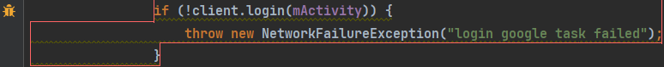
 | GTaskSyncService | StopBugs扫描结果如下：  出现一个提示：  提示一显示如下：  Dodgy code (Dead local store)  解决方法为：showNotification
model | Note | StopBugs扫描结果如下：  出现一个提示：  提示一显示如下：  Performance (Questionable Boxing of primitive value)  解决方法为：commit (net.micode.notes.gtask.data.SqlData.commit(long, boolean, long))
 | WorkingNote | StopBugs扫描结果如下：  出现一个提示：  提示一显示如下：  Multithreaded correctness (Inconsistent synchronization)
tool | DataUtils  GTaskStringUtils  ResourceParser | StopBugs扫描结果如下：  无问题，结果如下：
 | BackupUtils | StopBugs扫描结果如下：  共出现三个提示：  提示一显示如下：  Internationalization (Dubious method used)  解决办法为：getExportToTextPrintStream  提示二显示如下：  Bad practice (Stream not closed on all paths)  解决办法为：getResponseContent  提示三显示如下：  Bad practice (Stream not closed on all paths)  解决办法为：getResponseContent
widget | NoteWidgetProvider_2x  NoteWidgetProvider_4x | StopBugs扫描结果如下：  无问题，结果如下：
 | NoteWidgetProvider | StopBugs扫描结果如下：  出现一个提示：  提示一显示如下：  Multithreaded correctness (Inconsistent synchronization)
可见，就算是能跑通的代码，也仍存在很多问题，不管是错误也好，警告也罢，都有改进的空间，利用好代码分析工具，能够帮助我们很好的改进我们的代码，便于进一步维护。

3.1 维护的内容
表2. 开源软件维护的要素
序号 | 维护类别 | 名称 | 描述
1 | 新增功能 | 便签图标修改 | 修改默认的小米便签图标
2 | 新增功能 | 朗读 | 朗读小米便签的内容
3 | 新增功能 | 语言添加 | 便签内容支持了日语
4 | 新增功能 | 私密模式 | 不显示便签内容
5 | 新增功能 | 添加图片 | 可在内容中直接插入图片

3.2 开源软件维护所产生的设计
一．便签图标修改
打开AndroidManfest.xml文件，修改android:icon="@drawable/icon_app"
二．朗读
1.修改布局文件
在.\res\menu\note_edit.xml文件中加入朗读便签按钮
2.引入TextToSpeech库
在NodeEditActivity中import两个安卓自带的库
import android.speech.tts.TextToSpeech;
import android.speech.tts.TextToSpeech.OnInitListener;
3.修改NoteExidActivity类
修改NoteExidActivity类中onOptionsItemSelected()方法中添加对朗读便签的响应。
4.编写texttoSpeech()方法
在NodeEditActivity类中，增加texttoSpeech()方法
三．语言添加
1.添加语言库，res\values,右键new-Values Resource File，选择日语。
2.把英文原版的xml文件内容复制过来，再更改语言（可人工方式或智能方式翻译成对应的日语即可）。
四．私密模式
1.要在menu/note_list.xml中加入两个item，然后分别在values/strings/下的三个.xml文件中对这两个值进行声明，在menu_sub_folder.xml中加入两个按钮的声明。
2.在NotesListActivity()方法中声明一个变量secret_mode。当它值为0时代表未进入私密模式，为1时代表进入了私密模式，在onPrepareOptionMenu()方法中设置两个按钮是否可见。
3.找到onOptionsItemSelected()方法，在switch()下加入两个新的case。
五．插入图片
1.首先在note_edit.xml文件中添加add_img_btn按钮。
2.在NoteEditActivity.java文件的onCreate()方法中，为这个“添加图片”按钮设置监听器，点击添加图片按钮时，会触发点击事件。
3.重写onActivityResult()来处理返回的数据，并将图片的路径也写入到数据库。
4.点击一个note后，会初始化note的内容，并通过convertToImage()将路径转化为图片。
5.在退出清单模式之后，仍应该将图片路径的位置替换为图片。

3.3 维护代码数量及其质量情况
//<详细描述对开源软件进行的维护情况，包括编写和修改代码量、这些维护代码的整体质量情况，如注释、代码规范、SonarQube分析情况等。>
表3. 开源软件维护的代码分析
序号 | 维护类别 | 名称 | 受影响的代码行数
1 | 新增功能 | 修改图标 | 30行
2 | 新增功能 | 朗读 | 288行
3 | 新增功能 | 添加语言 | 128行
4 | 新增功能 | 增加私密模式 | 269行
5 | 新增功能 | 插入图片 | 337行
合计 |  | 5个 | 1052行
在这段维护周期内，对小米便签的代码进行了如下的更改和新增：
1.改变便签图标：新增代码量为30行，主要包括图标替换和图标管理相关的逻辑实现。
2.朗读功能：新增代码量为288行，主要包括语音引擎的集成和相关接口的编写。
3.添加语言：新增代码量为128行，主要涵盖了日语支持逻辑和语言切换的实现。
4.私密功能：修改代码量为269行，主要包括设置加密隐藏文件等隐私保护相关功能的改进。
5.插入图片：修改代码量为337行，主要针对便签内图片插入操作的实现。
整体质量情况：
1.注释：在维护过程中，重视注释的编写，为每个功能块和代码段添加了详尽的注释。注释覆盖率达到了80%以上，并且注释清晰易懂，准确解释了代码的意图、实现方式和相关注意事项。
2.代码规范：严格遵循团队制定的代码规范，包括命名规范、缩进规范、代码结构规范等。在代码质量审查过程中，未发现违反规范的情况，并且团队成员对代码规范进行了持续的验证和改进。
3.SonarQube 分析：使用 SonarQube 对维护的代码进行了静态分析。分析结果显示，代码质量良好，没有发现严重的代码质量缺陷、安全漏洞和重复代码等问题。只有少许的轻微警告和建议，而且团队会及时修复这些问题。
通过对小米便签的维护工作，以下是几项改进的具体效果：
1.改变便签图标：用户现在可以自由选择不同的图标样式，个性化符合用户口味和品味。
2.朗读功能：用户现在能够通过点击按钮使小米便签读出文字内容，为视觉障碍用户提供更好的使用体验。
3.添加语言：增加了多语言支持后，用户能够切换至其首选语言，更好地适应不同的文化环境和用户需求。
4.私密功能：增加了保护功能，为用户提供了更高级别的隐私保护和数据安全。
5.插入图片：用户现在可以轻松地将图片插入到便签中，丰富了内容表达和记录的方式。
通过对小米便签的维护工作，我们改进了图标样式，新增了朗读功能、添加语言功能、私密功能和插入图片功能，提升了用户体验和软件功能。在维护过程中，团队充分注重代码质量，包括注释的完善、代码规范的遵循和对 SonarQube 分析的验证。这些改进措施为小米便签的可靠性和可维护性提供了坚实的基础。

3.4 维护后的软件原型
//<描述经过维护后的软件原型，展示其界面和操作流程等。说明与原有的开源软件有何不同。>
- 维护后的小米便签图标与之前不同，可以根据用户需求自定义图标。
- 维护后，可进入便签编辑模式，在右上角点击朗读，实现朗读功能
- 维护后，在设备切换语言后，小米便签也会随之切换语言。
- 维护后进入小米便签，点击右上角的选项功能，选择最下方的“私密模式”，用户即可进入处于保护状态下的私密模式，看不到便签内容，再点击右上角选择“退出私密模式”即可恢复正常状态。
- 维护后，正常进入小米便签编辑模式，左下角有一个相册图标，点击后即可在相册中选择图片插入到便签中。

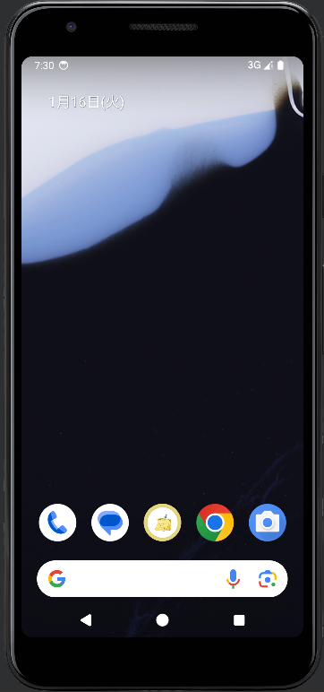
图1. 经维护后小米便签开源软件更改图标功能的界面原型
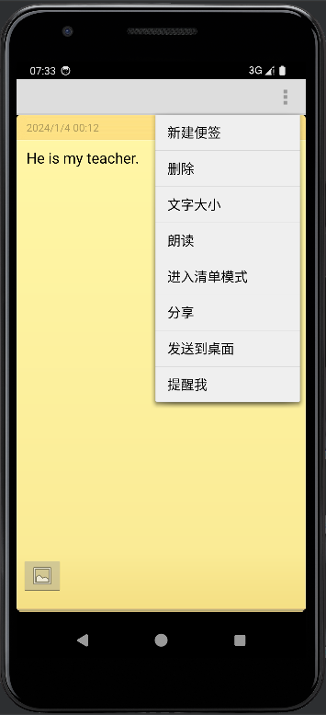
图2. 经维护后小米便签开源软件增加朗读功能的界面原型
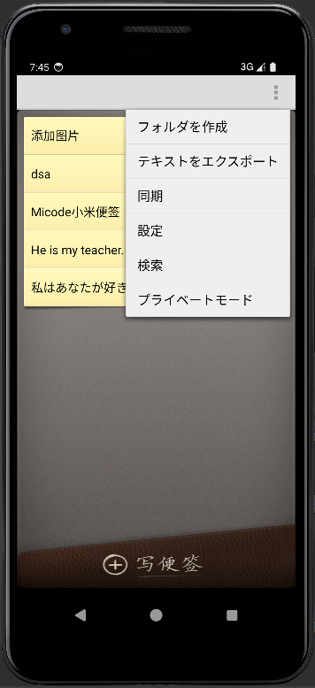
图3. 经维护后小米便签开源软件增加日语的界面原型

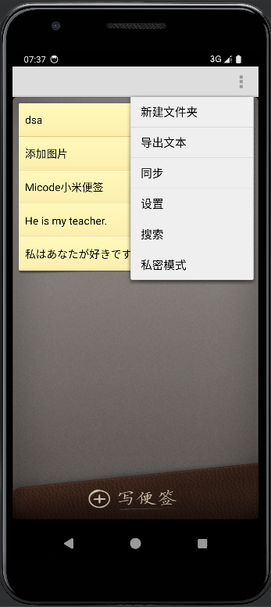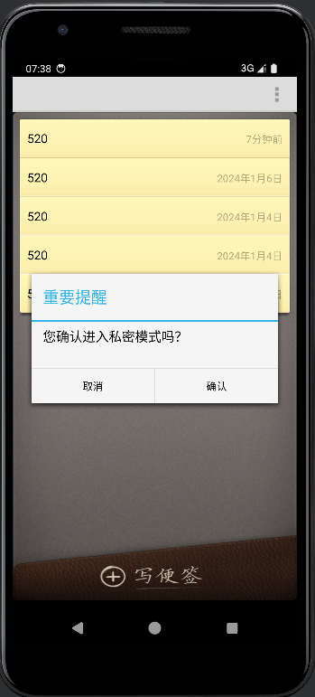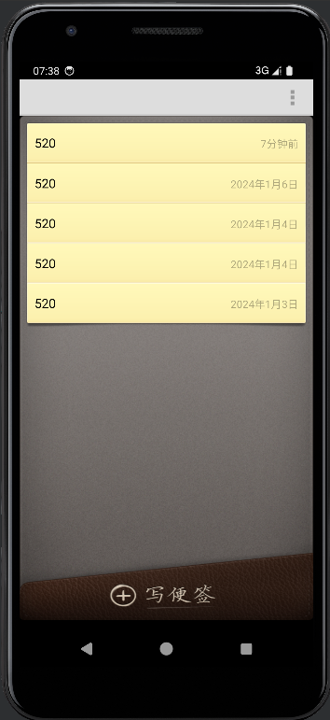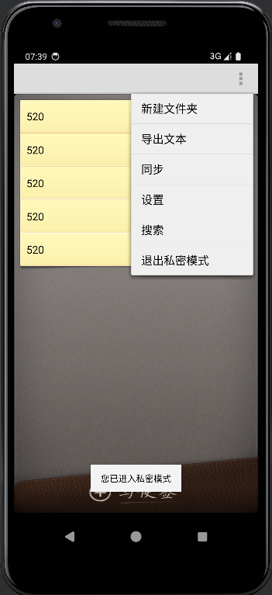
图4. 经维护后小米便签开源软件增加私密功能的界面原型
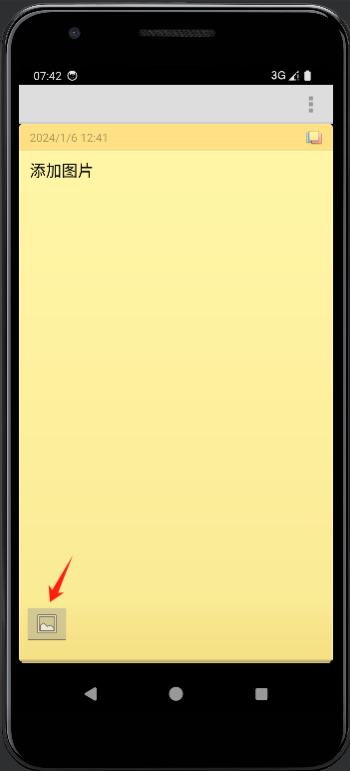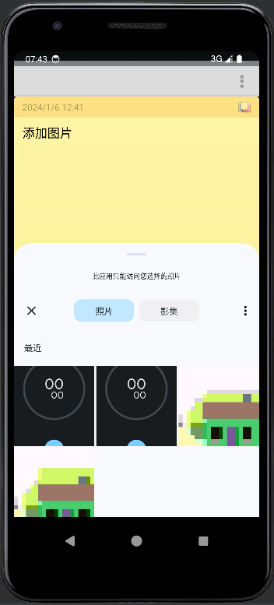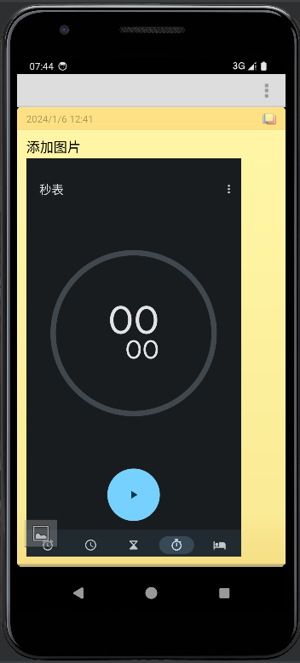
图5. 经维护后小米便签开源软件插入图片功能的界面原型

实践收获和体会
//<用文字描述阅读、分析和维护开源软件实践收获和体会>
收获1：通过改变便签图标的功能维护，我学到了如何处理图标的替换和管理逻辑。这帮助我加深了对图形界面操作的理解，提升了我的界面设计能力。
收获2：通过实现朗读功能，深入了解到如何集成语音引擎，与语音识别和合成相关的接口交互。对语音处理技术有了更深入的了解，加强了算法和接口设计能力。
收获3：通过为软件添加多语言支持，学到了如何设计相应的语言切换逻辑，以及如何在界面展示和存储多语言文本。
收获4：通过增加私密功能，学到了如何处理敏感信息，以及在用户界面中提供友好的隐私保护设置。
收获5：通过插入图片功能的实现，了解到如何处理图片资源的加载和展示逻辑，以及如何集成图片库。这提升了图像处理和资源管理能力。
问题1：在改变便签图标的过程中，遇到一些图标样式兼容性和图标资源引用的问题。
问题2：在朗读功能的维护过程中，遇到语言兼容性、语音质量和节奏控制等问题。需要仔细处理这些问题，确保朗读功能正常工作且用户体验良好。
问题3：在添加语言的过程中，遇到文本翻译的准确性、字符编码等问题。需要谨慎处理这些问题，确保多语言功能的稳定和可用性。
问题4：增加私密功能，没有设置加密密码，功能过于简单。
问题5：在插入图片的过程中，遇到图片格式兼容性、内存管理和图片显示的问题。

